## 购物车界面布局

布局：弹性盒子 滑动有动画利用css3过渡属性

布局分析：

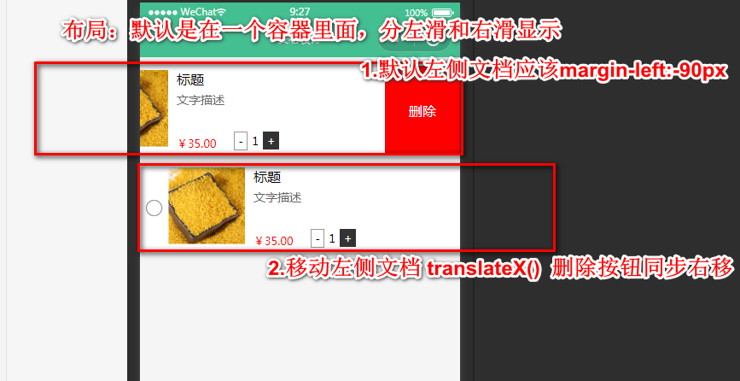

【代码演示】

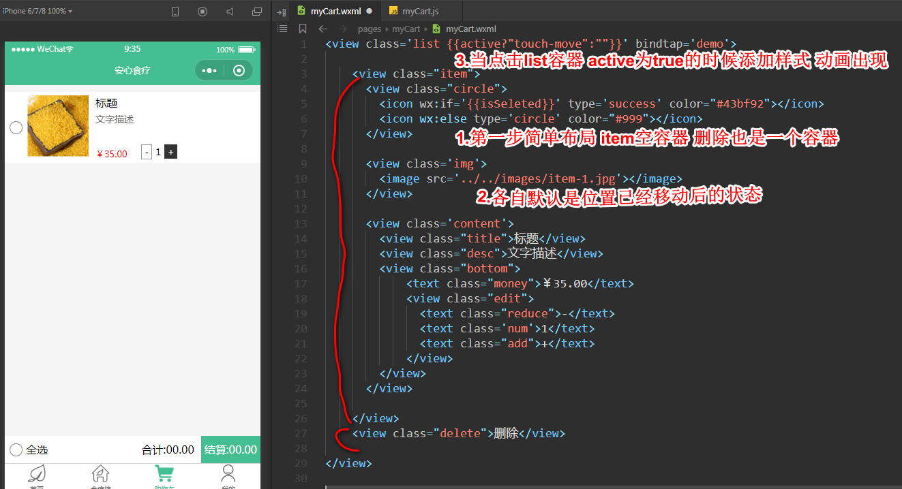

css布局：

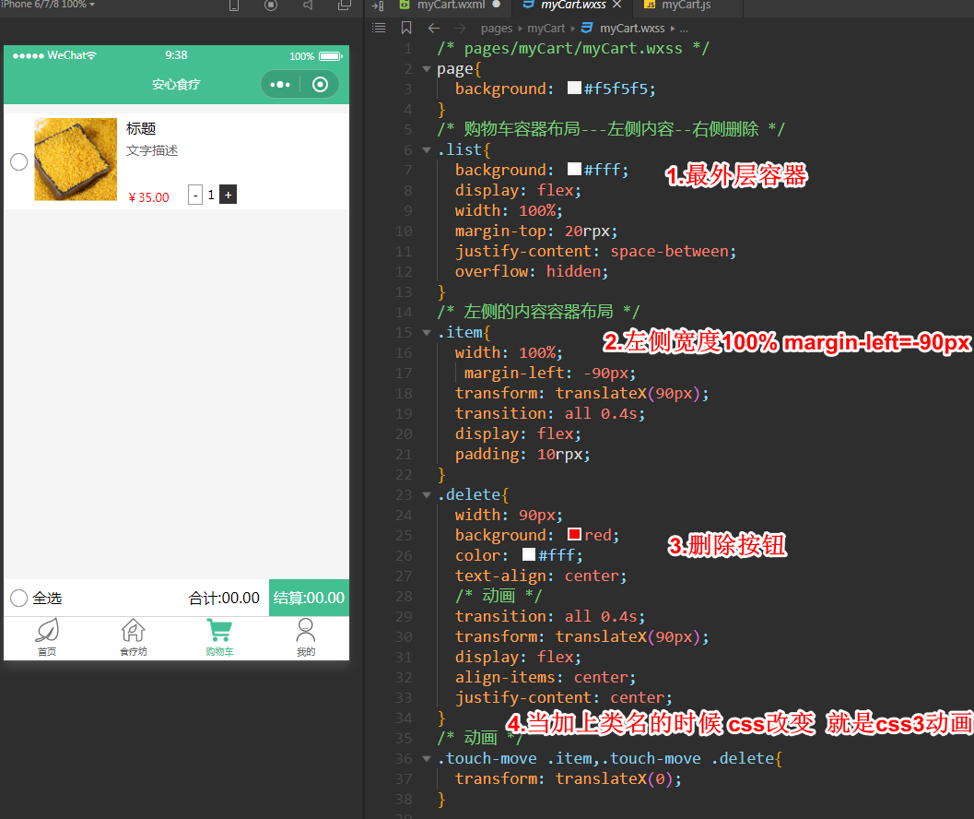

【js是点击 先触发移动】

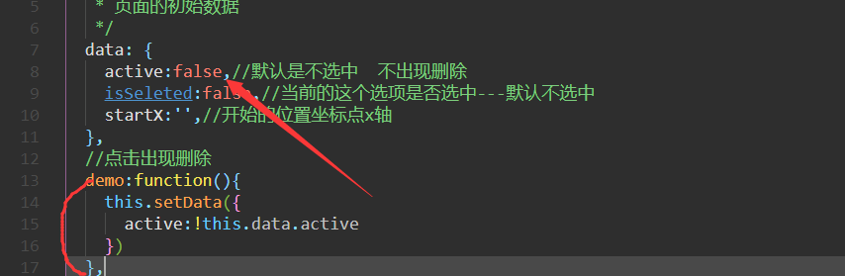

## 滑动出现删除

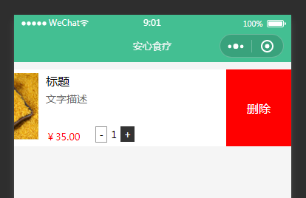

触发滑动事件：手指触摸事件 touchstart touchmove

目的：获取第一次触摸的x轴的位置 产生手指移动，获取你滑动的位置x轴的距离，比较两个距离。

左滑：开始的startX的值 > 移动后的最后一个moveX的值 反之右滑

js:里面获取事件对象---获取event

touch事件触发：里面包含一个元素touchs数组

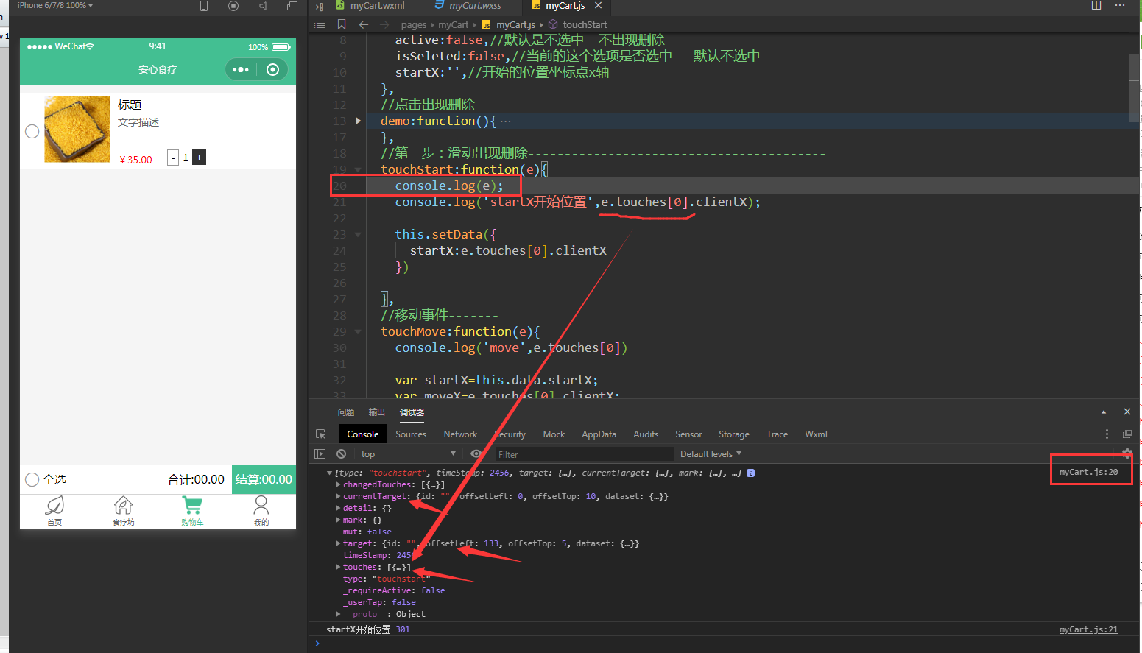

【具体js代码】

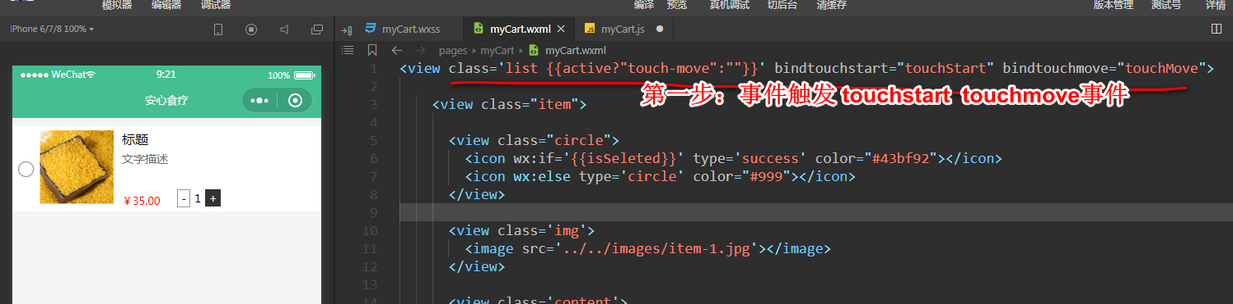

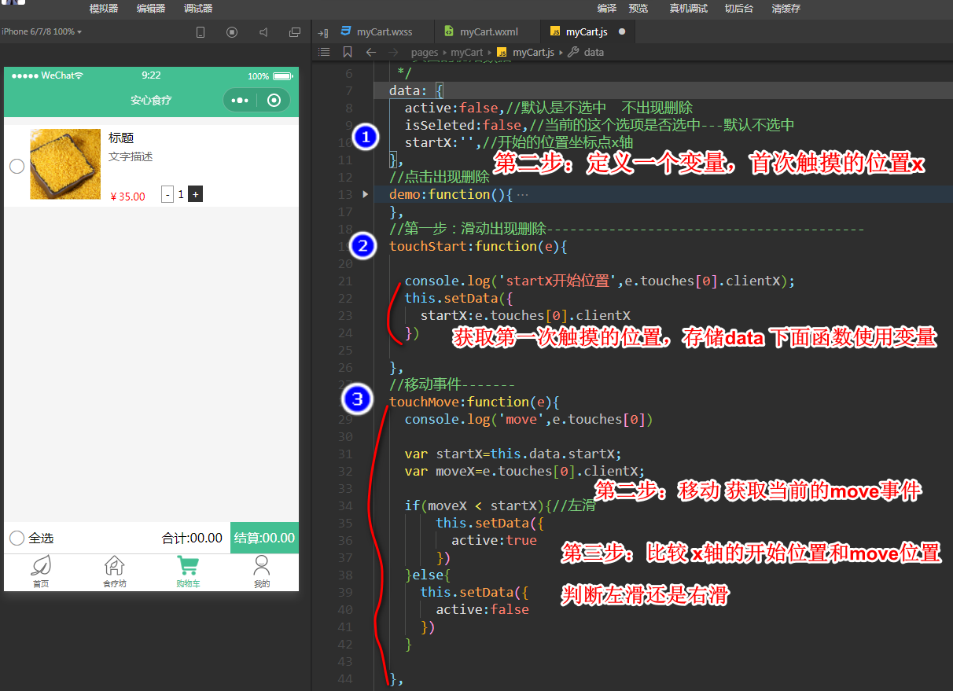

## 购物车数据

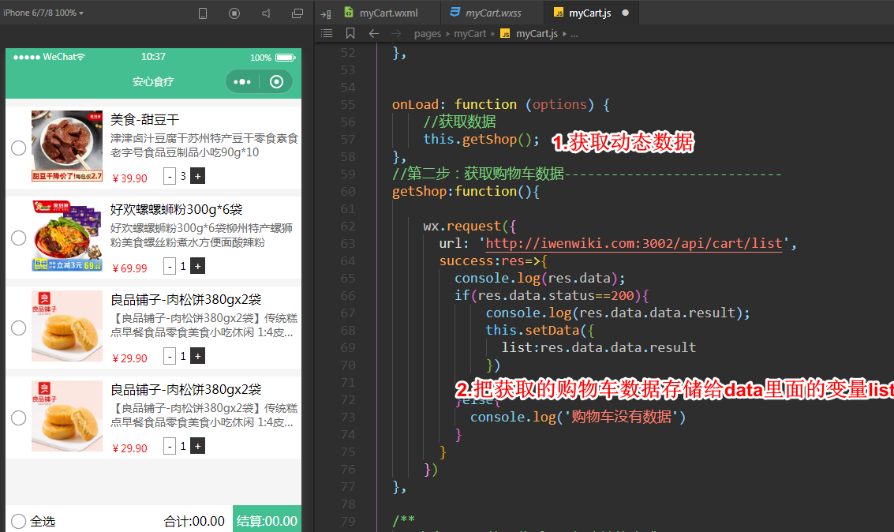

渲染数据后 再次移动后 所有的元素都移动

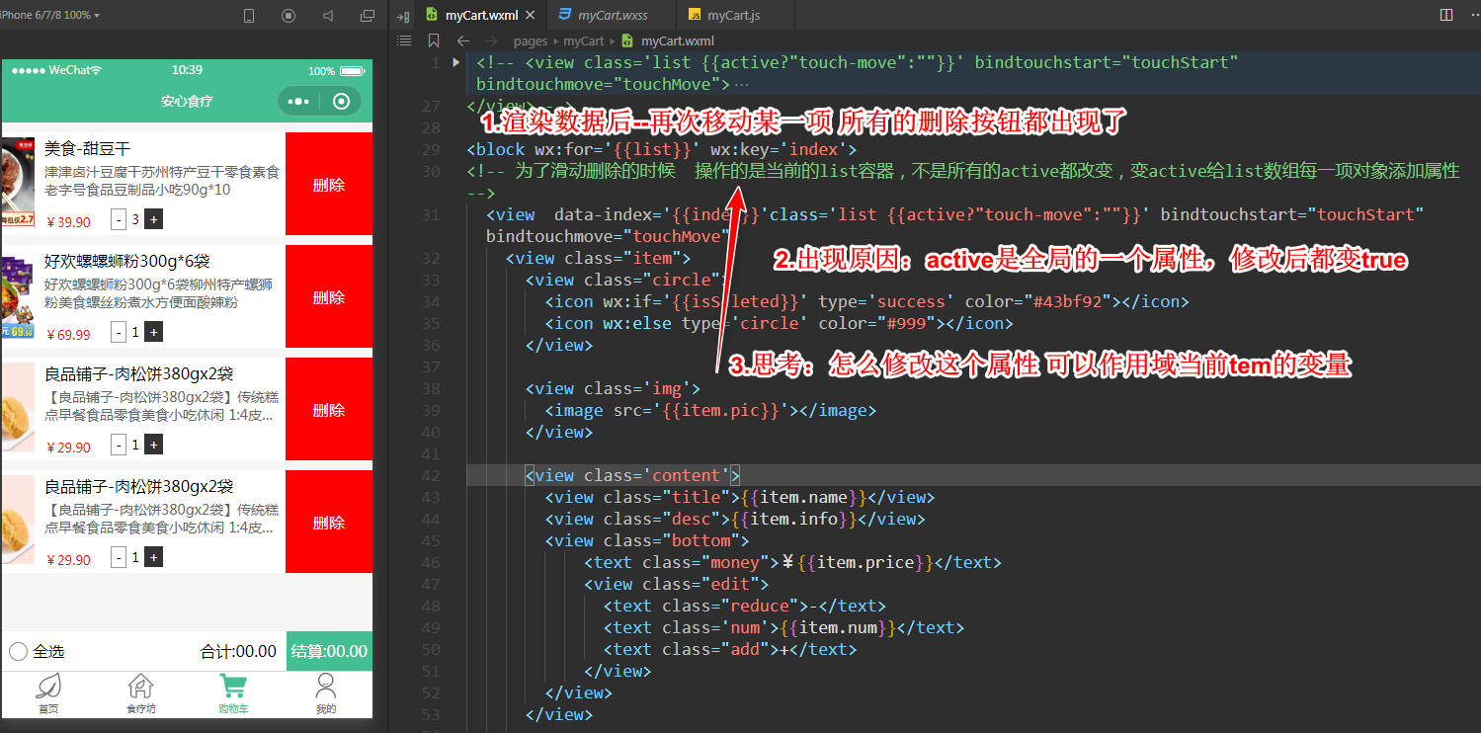

## 购物车列表渲染后滑动当前的元素

为了滑动删除的时候  操作的是当前的list容器，不是所有的active都改变，变active给list数组每一项对象添加属性

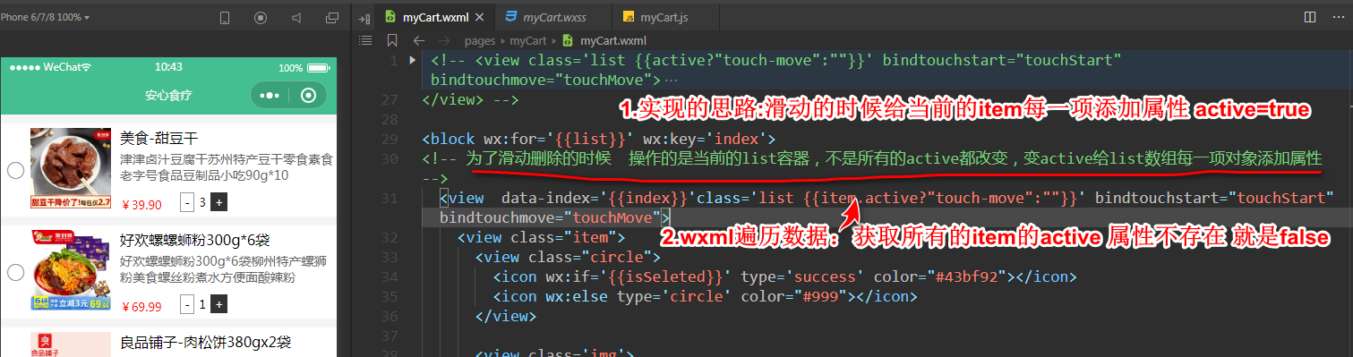

【实现的js】

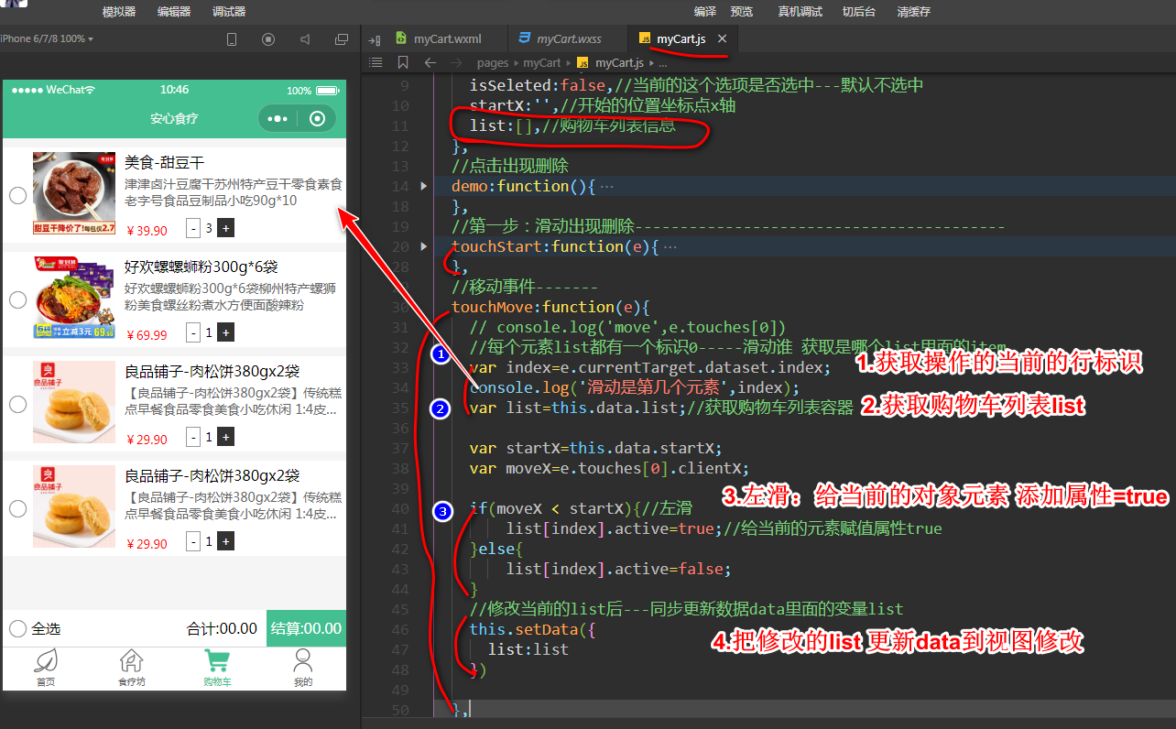

## 点击选择-选中或者取消商品

点击选择这个元素的时候，按钮切换状态，只是修改当前的按钮状态。

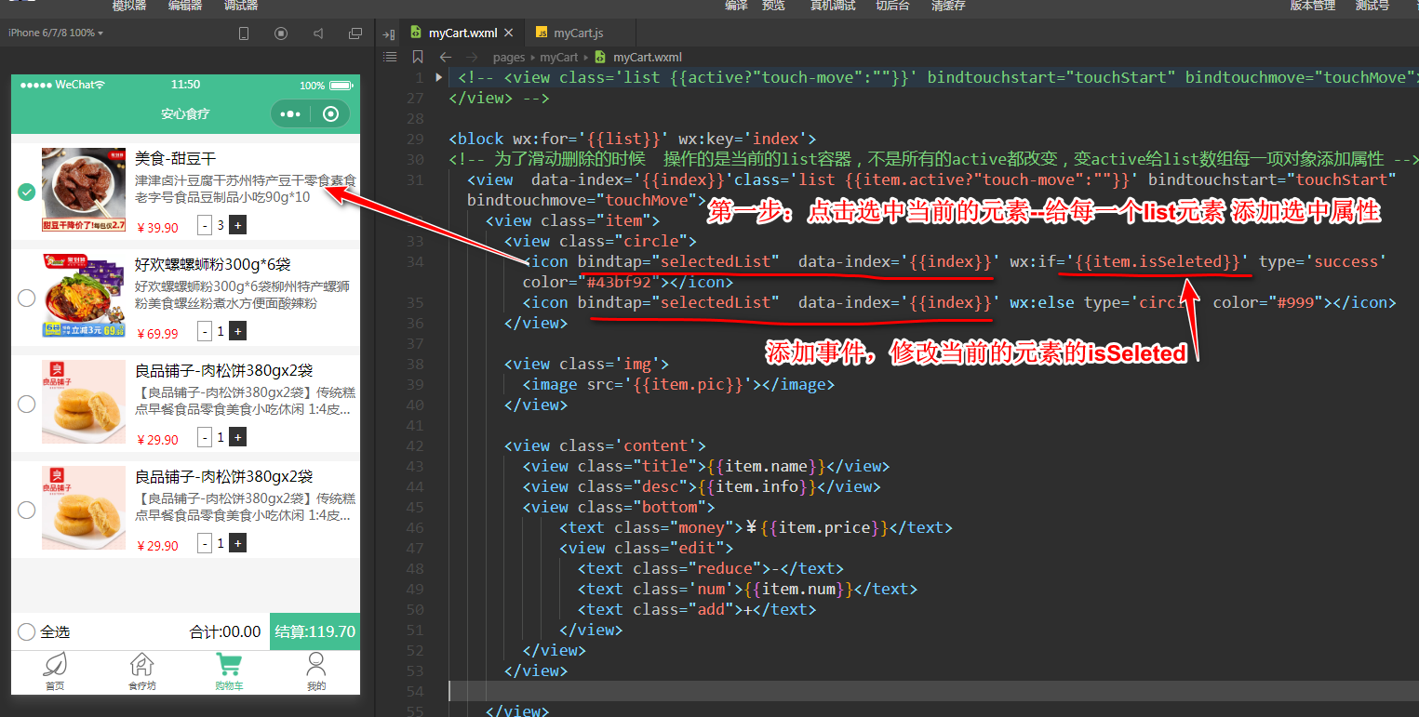

【js代码】

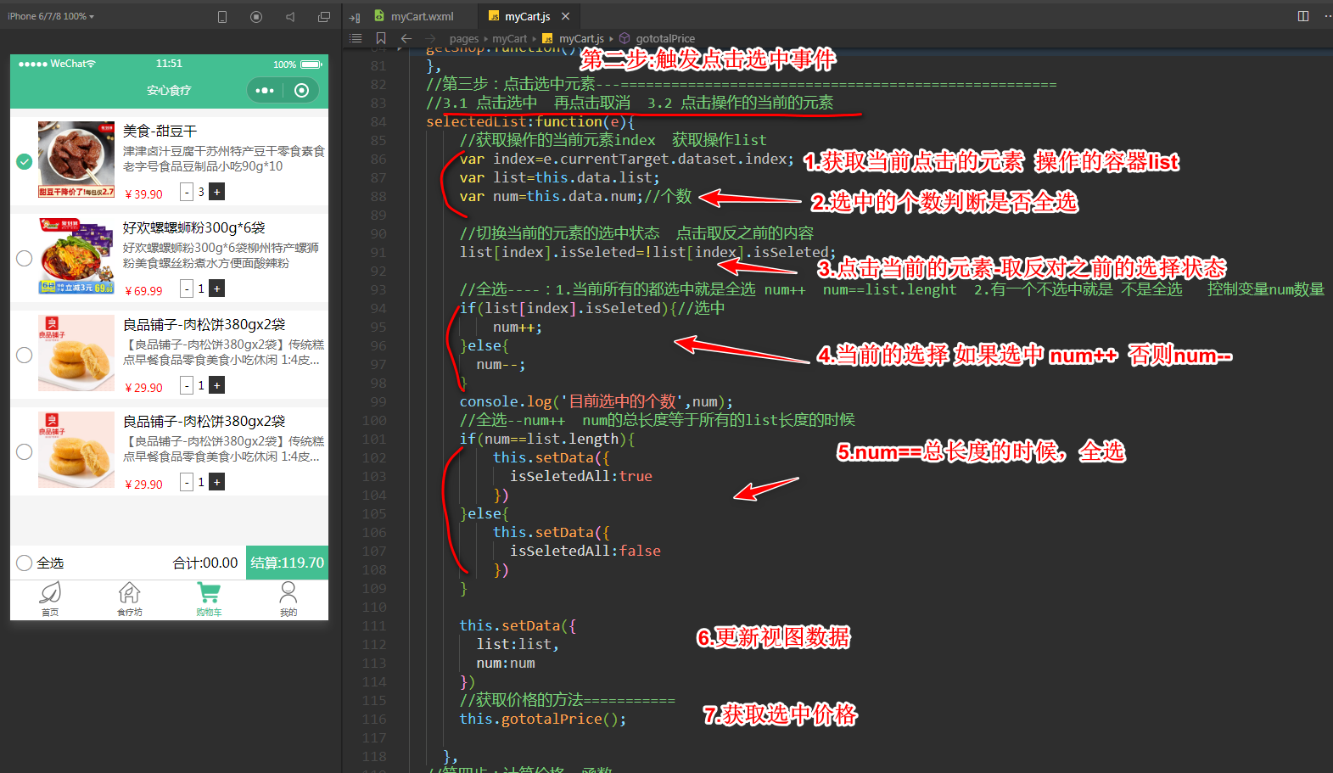

【计算价格的代码】

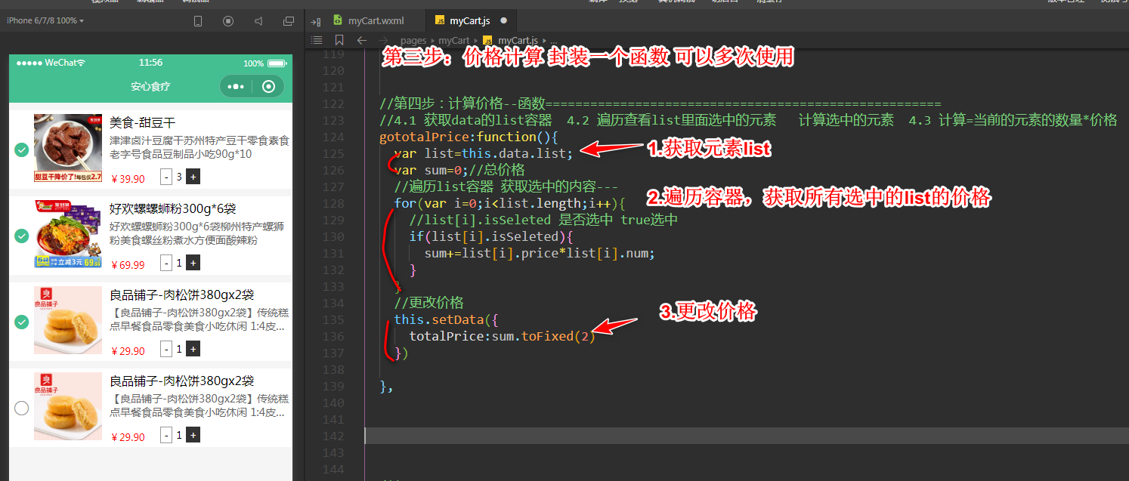

## 全选按钮

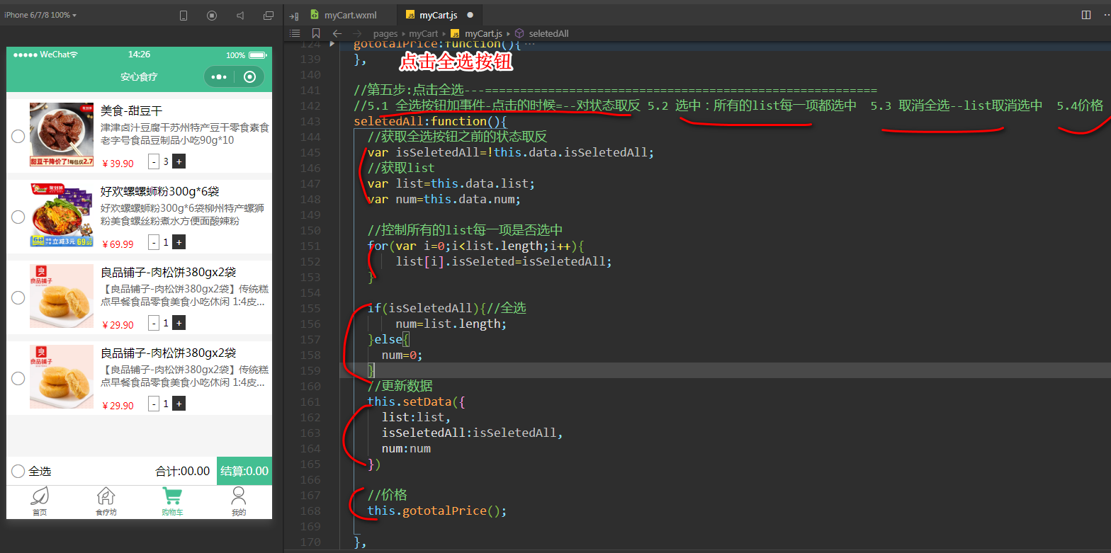

## 修改购物车

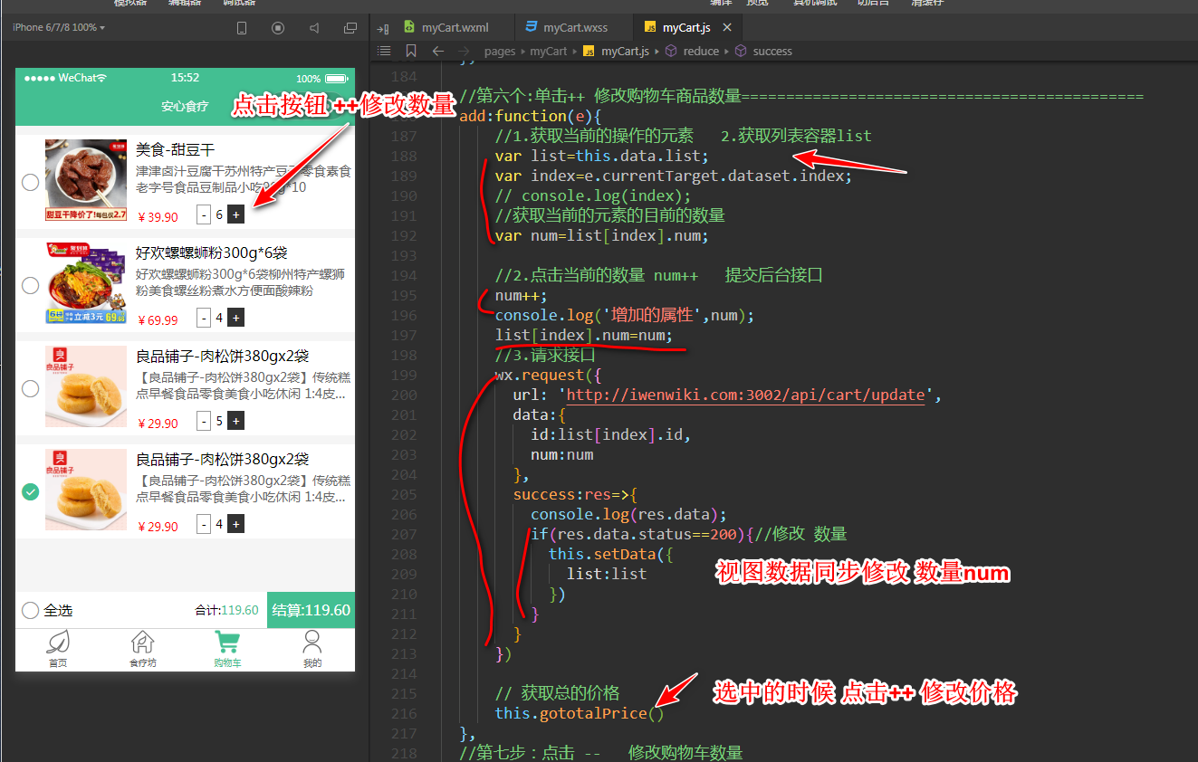

减少

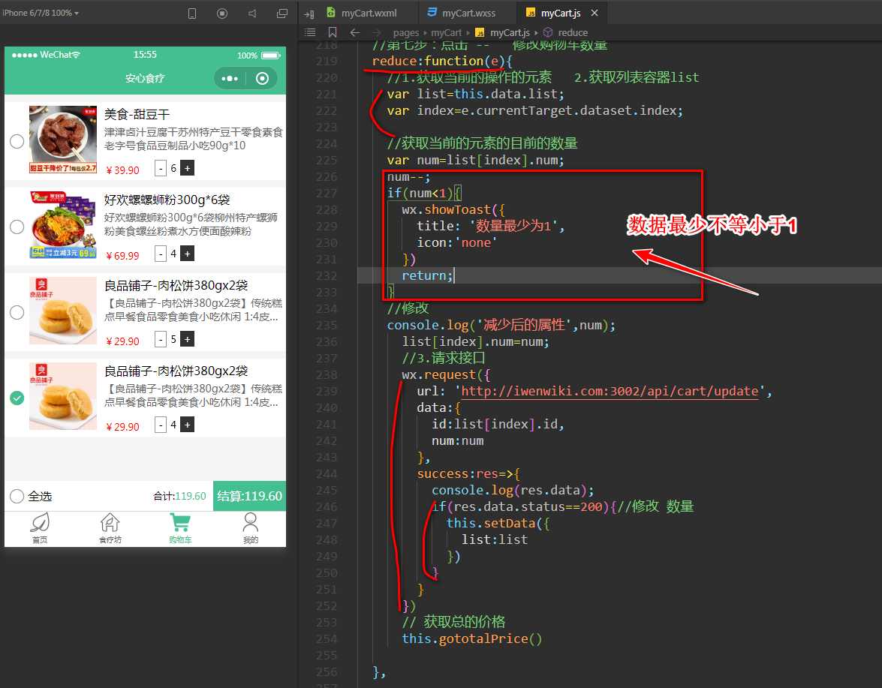

## 加入购物车

商品其详情页---加入购物车

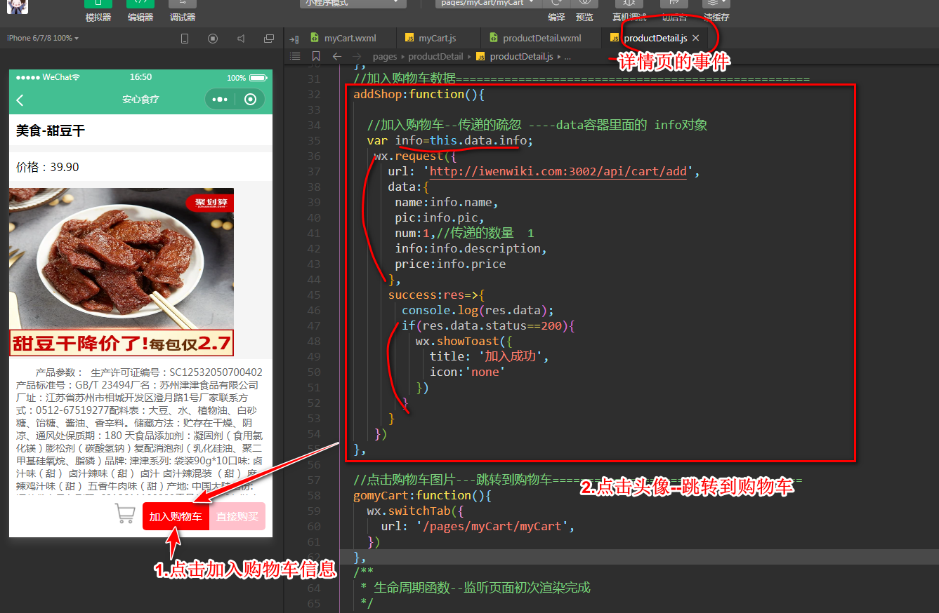

进入购物车--每次都要看最新的数据

之前获取的数据在onload里面获取，现在需要在onshow里面获取数据。

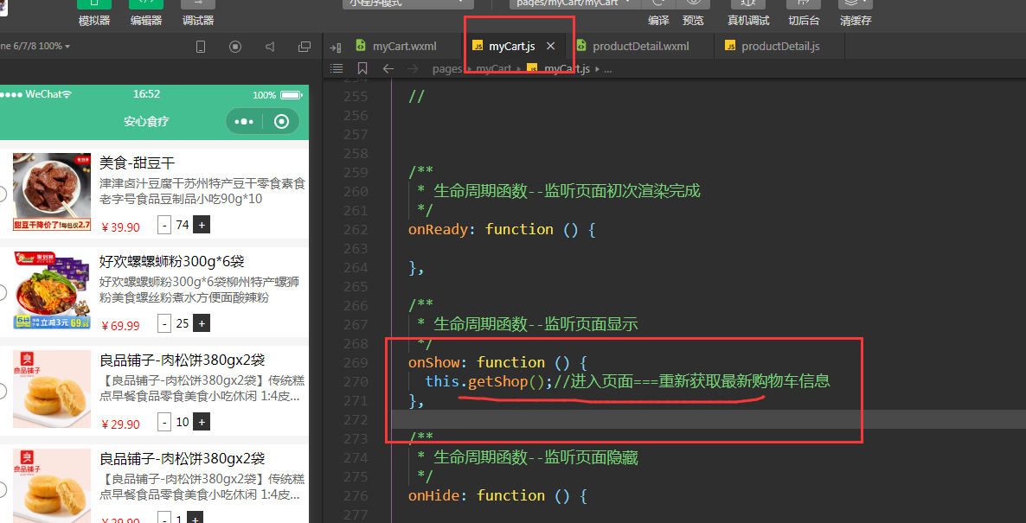

## 删除

